UNIVERSITATEA DIN BUCURESTI

FACULTATEA DE PSIHOLOGIE SI STIINTELE EDUCATIEI

DEPARTAMENTUL PENTRU FORMAREA PROFESORILOR

EDUCATIE PRESECUNDARA
POLITICI SI STRATEGII DE DEZVOLTARE

COORDONATOR PROGRAM :

PROF. UNIV. DR. MARIN MANOLESCU

BUCURESTI
2013

UNIVERSITATEA DIN BUCURESTI

FACULTATEA DE PSIHOLOGIE SI STIINTELE EDUCATIEI

DEPARTAMENTUL PENTRU FORMAREA PROFESORILOR

PROGRAMUL DE MASTER

EDUCATIE PRESECUNDARA
POLITICI SI STRATEGII DE DEZVOLTARE
MASTER DE APROFUNDARE IN PEDAGOGIA INVATAMANTULUI PRIMAR SI PRESCOLAR

COORDONATOR : Prof. Univ. Dr. Manolescu Marin

DATE DE IDENTIFICARE

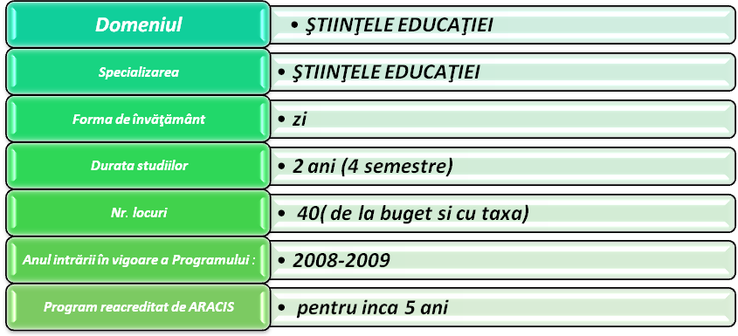

- De ce reacreditare?

Pentru ca :
- O analiza temeinica privind eficienta si eficacitatea acestui program in cei cinci ani de implementare demonstreaza cu prisosinta faptul ca este un program foarte solicitat de cadrele didactice care activeaza in domeniul prescolar si primar precum si de alte categorii de cadre didactice si specialisti care activeaza in aceste domenii;
- Anual s-au completat locurile aprobate de ARACIS ;
- Multi dintre absolventii programului nostru de master ocupa functii importante in institutii centrale sau la nivelul inspectoratelor scolare;
- Multi absolventi ai acestui program de master au fost numiti directori in scolile si gradinitele unde activeaza;
- In prezent sunt solicitati sa lucreze ca specialisti in comisii si/ sau proiecte care au ca obiect rezolvarea unor probleme specifice invatamantului primar si prescolar;
- La inceputul anului scolar 2012/ 2013 absolventii nostri au fost foarte solicitati pentru a lucra la „ clasa pregatitoare”, tocmai datorita bunelor aprecieri de care au beneficiat din partea comunitatii profesorale dar si a parintilor.

Alte argumente: Continuitate si schimbare

- Asistam la o noua configurare a profesiei de cadru didactic pentru invatamantul prescolar si primar;
- Profesia didactică devine, în condiţiile societăţii contemporane, una din profesiile cu cel mai înalt grad de mobilitate. Pregătirea trebuie să devină permanentă si sa se diversifice.
- Reforma învăţământului românesc nu poate să se sustragă de la aceste tendinţe generale. În consecinţă, una din opţiunile politicii educaţionale romanesti este reformarea sistemului de pregătire a cadrelor didactice, în dubla sa ipostază, atât iniţială cât şi continuă.
- Programul de master” Educatie presecundara” se adreseaza unei arii largi de cadre didactice: profesori pentru invatamantul primar, profesori pentru invatamantul prescolar, institutori,inspectori, metodisti, alte categorii de specialisti si decidenti.

II. CUI SE ADRESEAZA?
- Absolventilor cu licenta (pe sistemul Bologna) in specializarea “ Pedagogia invatamantului primar si prescolar” ;
- Absolventilor cu licenta in domeniul “ Pedagogie” pe sistemul Bologna (3 ani) sau anterior sistemului Bologna (4 ani), respectiv specializarile : Pedagogie, Psihopedagogie speciala;
- Absolventilor cu licenta in alte specializari pe sistemul Bologna ( 3 ani) sau anterior sistemului Bologna (4 sau 5 ani) a caror specializare mentionata pe diploma de licenta corespunde unei/ unor discipline de studiu sau arii curriculare din planul de invatamant pentru invatamantul primar si/ sau prescolar in conformitate cu prevederile “Centralizatorului privind disciplinele de învăţământ, domeniile şi specializările, precum şi probele de concurs valabile pentru încadrarea personalului didactic din învăţământul preuniversitar”.

III. MISIUNEA PROGRAMULUI DE MASTER

Programul de master » EDUCATIE PRESECUNDARA. POLITICI SI STRATEGII DE DEZVOLTARE » urmareste:

- sa favorizeze mobilitatea in carieră a cadrelor didactice si specialistilor care vor lucra in invatamantul primar si prescolar sau in orice alta activitate care vizeaza educatia la varstele mici;
- sa faciliteze evoluţia în carieră în domenii de formare ştiinţifică cu spectru precis, dezvoltarea procesului de reluare si perfectionare a studiilor pe parcursul carierei didactice.
- Sa creeze un cadru formal riguros fundamentat ştiinţific şi cu înaltă relevanţă aplicativă care să asigure evolutia in cariera a profesorilor licentiati pentru invatamantul primar si prescolar ;
- Sa dezvolte cadrul conceptual specific domeniului pedagogiei preşcolare şi pedagogiei învăţământului primar, al teoriei metodice şi a demersului practic al învăţământului preşcolar şi primar,
- Sa formeze profilul de competente necesare în activitatea de îndrumare şi consiliere a personalului didactic angajat la aceste nivele;
- Sa evidenţieze specificul asistenţei educaţionale presecundare prin raportare la caracteristicile psiho-sociale ale copiilor de vârstă mică, preşcolari şi şcolari mici şi la curriculumul corespunzător nivelelor de apartenenţă.

IV. OBIECTIVELE

Obiectivele prioritare ale acestui master de aprofundare vizeaza formarea si perfectionarea specialiştilor în domeniul pedagogiei învăţământului primar şi preşcolar si al didacticilor disciplinare şi interdisciplinare care sa manifeste capacitati si competente plasate pe urmatoarele niveluri:
- Competente de cunoastere si intelegere a realitatilor educationale si tendintelor de dezvoltare in educatia presecundara, cu accent pe invatamantul prescolar si primar,
- Competente de explicare si interpretare a schimbărilor atât in plan teoretic dar si in plan practic- aplicativ,
- Competente de aplicare in practica educaţionala a achiziţiilor din planul teoriei dar si a experienţelor practice inovative la nivel european,
- Atitudini si valori care sa valorizeze bunele practici, sa asigure progresul in cariera didactica, sa valorifice poentialul biopsihosociopedagogic pe care il ofera generatiile de prescolari si scolari mici.
Aceste tipuri de competente trebuie sa se manifeste in :
- Proiectarea activitatii didactice, curriculare si extracurriculare;
- Organizarea si desfasurarea activitatii educationale;
- Evaluarea educaţionala, atât la nivel procesual cat si la nivel instituţional;
- Managementul instituţiilor care se ocupa de educaţia presecundara: cresa, gradinita, scoala, ONG- uri, asociatii, alte institutii de profil.
- Managementul carierei profesionale, atat la nivel personal cat si la nivelul resurselor umane din instituţiile de profil.
La finalizarea studiilor, absolvenţii vor manifesta următoarele seturi de capacitati si competente specifice:
- capacitatea de a identifica, aborda şi soluţiona probleme cognitive şi profesionale noi in domeniul educaţiei preşcolare si şcolare mici;
- capacitatea de a defini obiective ale dezvoltării profesionale personale şi strategii de atingere a acestor obiective;
- capacitatea de a compara cunoştinţele noi cu cele tradiţionale şi de a stabili relaţii între acestea, în vederea sesizării direcţiilor noi de adâncire a cunoaşterii şi de dezvoltare a profesiei.
- competente de cercetare ştiinţifică în domeniul educaţiei primare si preşcolare şi al didacticilor disciplinare şi interdisciplinare care presupun capacitatea de a aplica teoria în situaţii specifice ale mediului educaţional si de a evalua critic rezultatelor unor noi cercetări in domeniul educaţiei primare si preşcolare;
- capacitatea de a utiliza tehnici performante de intervenţie educaţionala în vederea implementării unor noi programe educaţionale; formularea de alternative interpretative şi demonstrarea relevanţei acestora;
- capacitatea de a elabora studii şi rapoarte publicabile sau aplicabile profesional;
- capacitatea de a utiliza computerul şi software-ul informatic pentru aplicaţii legate de activitatea profesională;
- capacitatea de a acţiona independent şi creativ în abordarea şi soluţionarea problemelor educaţiei presecundare, de a evalua obiectiv şi constructiv stări critice, de a rezolva creativ probleme şi de a comunica rezultate în mod demonstrativ;
- capacitatea de a conduce grupuri de lucru şi de a comunica în contexte dintre cele mai diverse.
- capacitatea de a colabora in soluţionarea problemelor cu profesionişti ai educaţiei primare si preşcolare cat si cu specialiştii din domenii conexe educaţiei;
- abilităţi de manager al instituţiilor si organizaţiilor care au ca obiect de activitate educaţia presecundara;
- asimilarea si practicarea consecventa a principiilor deontologiei profesiei didactice;
- construirea unui sistem valoric profesional care sa asigure angajarea motivata pe coordonatele propriei dezvoltări profesionale.
- Echiparea masteranzilor cu setul de competenţe mentionat va permite compatibilizarea şi echivalarea structurii specilizărilor de formare initiala si continua la nivel european si mobilitatea cadrelor didactice in spatiul Uniunii Europene.

V. CURRICULA
LISTA DISCIPLINELOR DE STUDIU :
- Formarea cadrelor didactice. Politici si strategii europene;
- Proiectarea si evaluarea programelor educationale. Bune practici in educatia presecundara;
- Abordari in teoriile moderne ale educatiei;
- Metodologia cercetarii in stiintele educatiei;
- Managementul calitatii si al resurselor umane in educatie;
- Evaluarea educationala. Competente- performante- standarde;
- Managementul unitatilor de invatamant;
- Perspective comparative ale educatiei la varstele mici;
- Excelenta in educatia la varstele mici;
- Demersuri didactice interdisciplinare in aria curriculara “ Limba si comunicare”;
- Demersuri didactice interdisciplinare in aria curriculara “ Matematica si stiinte ale naturii”;
- Educatia timpurie. Teorie si practici contemporane;
- Scoala pentru diversitate. Teorii si bune practici;
- Demersuri didactice interdisciplinare curriculare si extracurriculare in ariile “Om si societate” si “ Consiliere si orientare”;
- Demersuri didactice interdisciplinare curriculare si extracuriculare in ariile “Arte”,“Educatie fizica si sport” si “Tehnologii” ;
- Psihodiagnoza resurselor invatarii la varstele mici;
- Mentoratul in educatia prescolara si scolara mica;
- Comunicarea educaţionala;
- Asistenta si protectia drepturilor copilului;
- Practici de cunoastere psihologica;
- Informatie, comunicare si limbaj. Strategii cognitive si metacogitive;
- Practica de specialitate.

VI. DEBUŞEE PROFESIONALE ALE ABSOLVENŢILOR

TIPUL INSTITUŢIEI:
- Scoli generale, cu clasele I-IV;
- licee si colegii cu clasele I-IV,
- gradinite, crese, scoli speciale,
- ONG-uri care au ca obiect de activitate educatia, ocrotirea si asistenta copiilor,
- Asociatii cu acelasi profil,
- After - school,
- Structuri institutionale de protectie, asistenta, ocrotire a minorilor organizate la nivel guvernamental, judetean, local,
- Institutii al caror obiect de activitate este petrecerea timpului liber al copiilor.

VII. FUNCTII INDEPLINITE IN CADRUL ACESTOR INSTITUTII
- Cadre didactice pentru activitatile de dimineata, la clasa pregatitoare si la clasele I-IV;
- Cadre didactice pentru activitatile de dimineata la grupa de prescolari
- Cadre didactice pentru activitatile din programul”Scoala de dupa scoala”/ After school;
- Cadre didactice pentru activitatile complementare, in programul de dupa amiaza
- Manageri
- Consilieri
- Experti
- Consultanti sau trainer etc.

VIII. ADMITERE:
- 1 septembrie 2013- incep inscrierile
Concursul de admitere urmãreste:
- evidentierea potentialului academic al candidatilor;
- evaluarea capacitatii candidatilor de a se raporta la probleme specifice ale invatamantului primar si prescolar romanesc, in contextul integrarii in spatiul european.
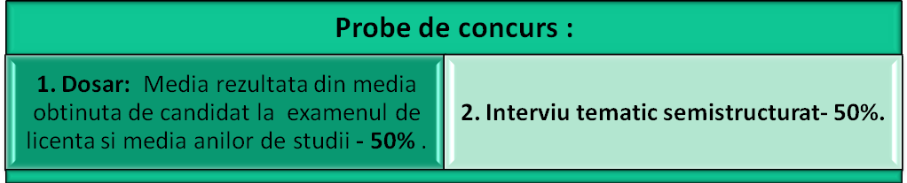

8.1.Temele de discutie si evaluare pentru interviul semistructurat vor fi: 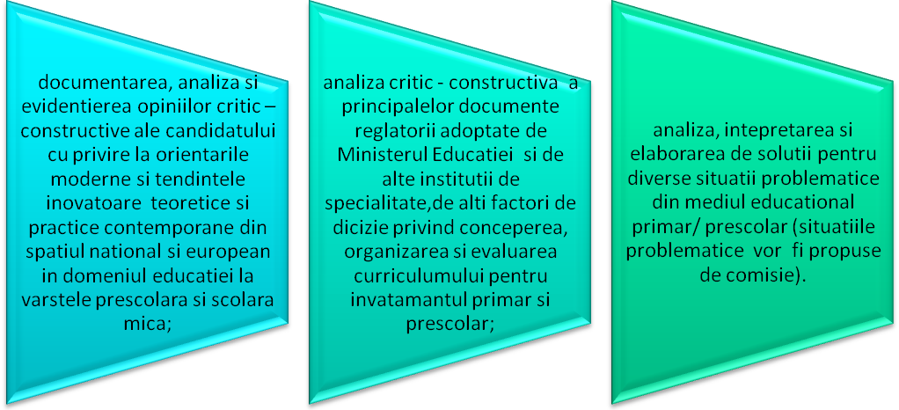
Bibliografie
- Ciolan, L, Invatarea integrata. Fundamente pentru un curriculum transdisciplinar, Iasi Ed. Polirom,2008
- Iucu, R., Formarea initiala si continua a cadrelor didactice, Bucuresti, Editura Humanitas, 2005
- Manolescu, M., Curriculum pentru învăţământul primar şi preşcolar. Teorie şi practică., Universitatea din Bucureşti; Ed. Credis, 2005
- Păun, E., Potolea, D.,(coord.), Pedagogie. Fundamentări teoretice şi demersuri practice, Iaşi, Ed. Polirom, 2002
- *****, M.E.C., Curriculum Naţional, Bucureşti, 1998
- Curriculum pentru invatamantul primar 2012/2013
- *****, M.E.C.I. Curriculum pentru invatamantul prescolar (3 – 6/7 ani), Bucuresti,2008
- Legea Educatiei Nationale nr 1/ 2011

LOCURI- 40:
- Locuri de la bugetul de stat
- Locuri cu taxa.

IX. PERSONALUL DIDACTIC:
Personalul didactic care va desfaşura activităţi specifice în cadrul acestui Program Masteral este în proporţie covârşitoare titular al FPSE si al Universitatii Bucuresti. Disciplinele din statul de funcţii sunt predate de cadre didactice universitare cu o bogata experienta in domeniul formării cadrelor didactice, în general, şi al celor din învăţământul primar şi preşcolar, în special: Prof. Univ. Dr. Dan Potolea, Prof. Univ. Dr. Romita Iucu, Prof. Univ. Dr. Marin Manolescu, Prof. Univ. Dr. Ovidiu Panisoara, Prof. Univ. Dr. Ioan Neacsu, Conf. Univ. Dr. Lucian Ciolan, Conf. Univ. Dr. Vasile Molan, Conf. Univ. Dr. Mihai Rosu, Lector Univ. Dr. Laura Ciolan, Lector Univ. Dr. Diana Csorba, Prof. Univ dr. Carmen Bulzan, Lector. Univ. Dr. Bucur Cristian , lector dr Anca Petrescu.
X. INFORMATII SUPLIMENTARE la:
- Secretariatul DFP, Complexul LEU, Bulevardul Iuliu Maniu, Nr.1-3, et.5, camera 516; camera 509;
- tel.021318 15 50; tel.021 318 15 52 ( zilnic intre orele 8,00- 16,00);
- manole_manolescu@yahoo.com

